Artes Plásticas I y II Ciclo

Catálogo de recursos didácticos virtuales

Primer año I Ciclo, Artes Plásticas (I)

Presentación
Con el propósito de facilitar el trabajo didáctico de la persona docente de Artes Plásticas para Primero y Segundo Ciclos, se ofrece este catálogo de recursos didácticos virtuales, los cuales han sido cuidadosamente estudiados para fortalecer la enseñanza-aprendizaje de cada Unidad, acorde a los Contenidos Curriculares- Procedimentales y Actitudinales, Curriculares según el Programa de Estudios de Artes Plásticas I-II Ciclos, vigente.
Cabe mencionar que este catálogo está vinculado a las Plantillas de Aprendizaje Base y a las Plantillas de dosificación trimestral de todo el Programa de Estudios de Artes Plásticas de Primero y Segundo Ciclos, vigente.
- Formato
- Año escolar
- Unidades por período lectivo
- Enlaces Virtuales
- Video o recurso que acompaña el enlace
MSC. Gina Marín Rojas, Asesora Nacional de Artes Plásticas

Enlaces referidos al Programa de Estudios de Artes Plásticas I-II Ciclo.
- Descarga de los programas de estudio en; https://www.mep.go.cr/programa-estudio?keys=&term_node_tid_depth=3231
Imagen 7. Obra la fuente.
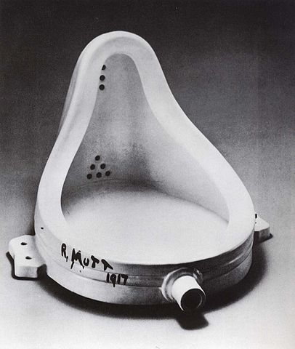
“La fuente”, el famoso urinario exhibido por Marcel Duchamp. Fuente: Marcel Duchamp [Public domain] Marcel Duchamp en; https://www.artistasvisualeschilenos.cl/658/w3-article-54884.html

Enlaces virtuales: Videos incrustados.
- Video Arte objetual, en: https://cntvinfantil.cl/videos/arte-objetual/
- Video Arte objeto, en el enlace; https://www.youtube.com/watch?v=8kp76LYR7Ww
- Entrada de blog; Mi manual para nivel inicial: Técnicas grafo-plásticas; Arte con pintura, jabón y burbujas, Arte con objetos reutilizables, Arte con intervención de objetos sobre objetos reutilizables o de desecho. Arte táctil, Arte con papel, Papier maché en: https://mimanualparanivelinicial.wordpress.com/tecnicas-grafo-plasticas/
También te puede interesar:
- Video; Objetivos del Desarrollo Sostenible, en: https://youtu.be/MCKH5xk8X-g
- Sitio web; Wikiart; Enciclopedia de artes visuales en; https://www.wikiart.org/es/james-lee-byars/the-giant-1975
En el enlace anterior la persona docente podrá encontrar información sobre: Movimientos artísticos. Géneros-tendencias. Nacionalidades de artistas reconocidos. Historia del arte y otros recursos de gran apoyo para la didáctica de las artes plásticas.
- Programa televisivo; Esto promete, con entrevista a Francisco Quesada; en: https://www.youtube.com/watch?v=2qPvBxHXwwc
Francisco Quesada, costarricense, gran investigador del arte ecológico
Imagen 9:

Videos incrustados.
Imagen 10. Video demostrativo cómo hacer lápices a partir de rollos de periódico.
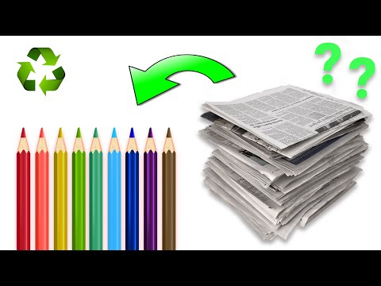

Técnicas creativas de artes plásticas con el uso de materiales reutilizables o de reciclaje:

Enlaces de fuentes de consulta y estudio recomendadas:
- Video Lápices de papel periódico reciclado, en https://www.youtube.com/watch?v=-kTnCJo3nrY
- Entrada de blog; Arte con collage y materiales reciclados, en https://www.construccion-manualidades.com/2018/10/arte-con-collage-y-materiales-reciclados.html
- Video Ideas útiles para reciclar casi todo lo que te rodea en; https://www.youtube.com/watch?v=6JDTVucdSoQ
- Sitio web; artículo Llamativas obras de arte hechas de elementos naturales en; http://spanish.china.org.cn/txt/2017-02/28/content_40376740.htm
- Video, Carta de la Tierra en; https://www.youtube.com/watch?v=eW6TTf6sg-Q

Plantea la técnica de pintura dactilar
- Receta casera de pintura dactilar, en https://sermamahoy.com.ar/arte-en-casa/receta-casera-de-pintura-dactilar/
- Video, Paisaje con hojas secas. Manualidades para niños en; https://youtu.be/voeWiU6mFPU
Videos incrustados:
Imagen 12. Video demostrativo de prácticas artístico plásticas con imágenes de la naturaleza
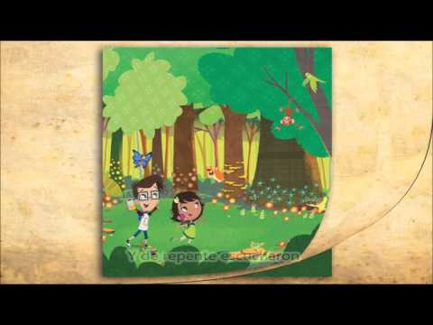
Imagen 13. Video demostrativo de estudiantes de I Ciclo, elaboración de planos de casas y comunidad.
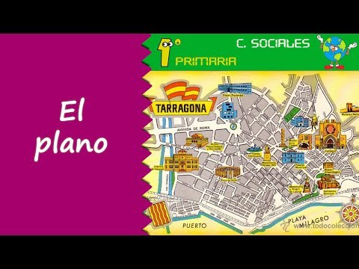
- Video Arte Ambiental, en el enlace https://youtu.be/vLR7vZ8adI0
- Planos para niños; enlace a entrada de Pinterest, en https://www.pinterest.ca/pin/855191416711185680/

Otras actividades didácticas:
- Planos; página de Pinterest, en https://www.pinterest.es/anaisabel2692/planos/
- Video; Haz tus propios sellos, en el enlace https://youtu.be/ikGgD1DYv54
Pone en práctica en su obra de arte con el uso de diferentes formatos y soportes para demostrar de forma creativa en interpretación libre con aplicación de conceptos básicos, del color y la forma mediante el uso de sellos.
Videos incrustados:
Imagen 16. video demostrativo de color y forma.
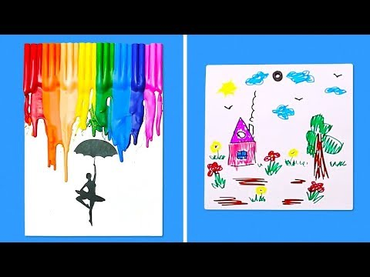
- Video: Pieza musical del artista Manuel Obregón, Conservación con Jilgueros, en el enlace https://www.youtube.com/watch?v=qxABQmYi3Fk
- Video. Pieza musical; Sonidos de la naturaleza. Autor Manuel Obregón Lizano- 2006
en el enlacehttps://www.youtube.com/watch?v=0Jwr5xb8_ac

Enlaces y recomendaciones bibliográficas
Video: pieza instrumental de la canción Perfect de ED Sheeran en el enlace https://www.youtube.com/watch?v=KKSt6E6_QRs
Videos incrustados
Imagen 18. Video colores primarios, secundarios terciarios.
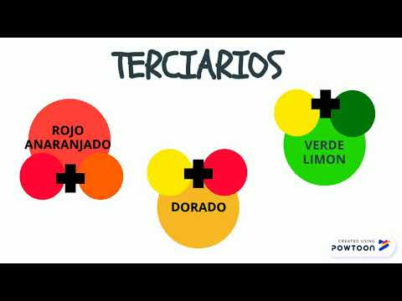

Otras actividades didácticas sugeridas:
“Cuando la enseñanza expectante y motivadora el aprendizaje es significativo”. G. Marín 2020

Otros enlaces y recomendaciones bibliográficas
- Video; Los colores primarios, secundarios y terciarios en https://www.youtube.com/watch?v=FoofBoytkfY
- Sitio web RZ1000 arte, Arte para niños: matisse y el Fauvismo al alcance de los más pequeños, en el enlace https://rz100arte.com/artes-plasticas-fauvismo-al-alcance-los-mas-pequenos/
- Cursos en linea; Aprendizaje por indagación, en el enlace https://educrea.cl/aprendizaje-por-indagacion/
Otras actividades didácticas:
Utilización creativa de imágenes en su obra de arte, de periódicos formando su manifiesto artístico con recortes de palabras identitarias a la imagen de la comunidad y otros, tomando como referencia del contexto social de su comunidad en la aplicación de su comunidad.
Videos incrustados.
Imagen 19. Video demostrativo de elaboración de pinturas a partir del color de vegetales, hortalizas para producir papeles pintados y realizar la técnica del sesgado y pegado.
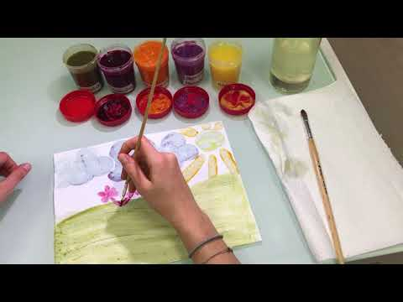
En este espacio se aportan algunas técnicas creativas en artes plásticas con materiales de bajo costo.
- Página web: Creatividad en Educación Primaria, en el enlace https://creatividadeneducacionprimaria.wordpress.com/
Videos incrustados:
Imagen 21. Pintura en relieve para niños.
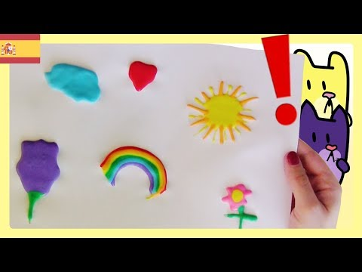
Arte Fauvismo
- Paisaje fauvista : pintando con colores expresivos, en el enlace https://www.youtube.com/watch?v=EsMI60i2ZpM

Otras actividades didácticas:
Para las actividades del Programa de Estudios de Artes Plásticas I-II Ciclos/ MEP, págs. 50 – 53 / 56 -59
- Paisaje con la técnica del papel rasgado en https://www.youtube.com/watch?v=IzwlsK93PUw
Muchas técnicas creativas de artes plásticas
Producción de colores naturales

Otras actividades didácticas:
Identificación de las estructuras de casas, edificios y parques de su comunidad.
Imagen 22. Manos de niños dibujando con tizas.
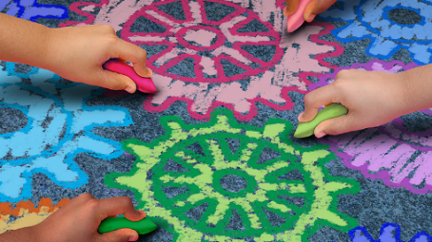
Foto: https://fondearte.com/blog/nota/sabes-que-es-el-arte-comunitario
Se expone en clase la experiencia integral- creativa
Video incrustado:
Imagen 23. Video demostrativo representaciones artístico plásticas de la comunidad.
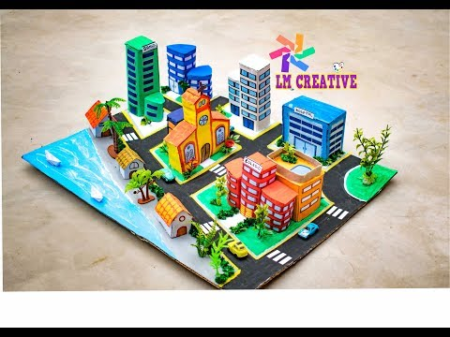
Accede a este video a través del enlace https://www.youtube.com/watch?v=mbp6JM_BC-g&vl=es-419
Imagen 24. Creaciones artístico plásticas de la comunidad con técnica de sal.
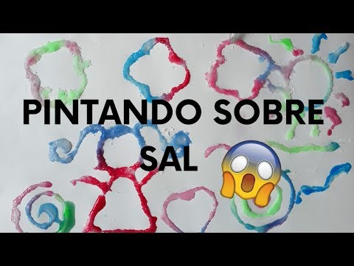
Recopilación por:
Msc Gina Marín Rojas Asesora Nacional de Artes Plásticas I-II Ciclos- MEP
2022
Fin del documento.

